Projektdokumentation

Name des Softwareproduktes

Projektbezeichnung

Rechnerpraktikum

DQM15

Team Finchen

Shania Allhusen, Fabian Teise,

Dominik Stolte, Fenja Ehlers

03.11.2016 – 02.03.2017

Veröffentlichungsdatum

**BILD**

Inhaltsverzeichnis

Gegenstand des Projektes………………………………………………………………………. 1

Vorgehensweise…………………………………………………………………………………...2

Vorteile/Nachteile ………..………………………………………………………………………. 3

Zeitplan ………..………………………………………………………………………….………. 4

ERD ……………………………………………………………………………………………….. 5

Durchführung………………………………………………………………………………………6

Gegenstand des Projektes

Unser Projekt umfasst das arbeiten an einem Programm für einen Hallenplan. Dieser Hallenplan ist für einen Sportverein gedacht und soll alle Sportstunden anzeigen und für den Bediener ist es in der Lage die Stunden einzuteilen und zu ändern. Ggf. können auch Sportarten und Mannschaften hinzugefügt werden, damit Neuzugänge im Verein auch in den Stundenplan eingeteilt werden können.

Wir haben diesen Auftrag gewählt…

Das Programm soll einen Flexiblen Stundenplan garantieren mit dem man seine Sportstunden immer im Überblick hat und man erkennen kann ob eine Stunde mal verschoben wird oder ausfällt. Es soll das Problem lösen dass der Stundenplan nicht zur Verfügung steht und dass man Änderungen nicht mitbekommt.

Der Arbeitsprozess wird gelöst indem…

Fehler…

Wir machen dieses Projekt gewählt, weil es oftmals Probleme mit der Verfügbarkeit von Stundenplänen gibt und wir wollen durch unser Programm erreichen das dies nicht mehr der Fall ist und man seine Stundenübersicht immer dann in blick hat, wenn man möchte. Das Programm soll es auch den Vereinsleitern leichter machen, indem sie ganz einfach den Stundenplan so umändern können, wie sie es machen müssen.

Was ist Gegenstand des Projektauftrags

* + Warum wurde dieser Auftrag gewählt?
  + Die Software wird in jedem Fall irgendein Problem lösen
  + Wie wird der zugrunde liegende Arbeitsprozess momentan gelöst
  + Fehlerdokumentation (Fehler die behoben wurden)
  + Warum gibt es dieses Projekt, also wo ist eigentlich das Problem.

Vorgehensweise

Wir haben uns am Anfang erstmal in der Gruppe überlegt welches Thema wir für unser Projekt auswählen wollen. Wir sind dabei auf den Entschluss gekommen das wir einen Hallenplan für einen Sportverein programmieren wollen. Dazu haben wir uns auch noch überlegt was unser Programm können soll und welches Problem unser Programm lösen soll. Nachdem wir dann auf einen Entschluss gekommen sind haben wir unseren Projektantrag ausgefüllt und auf die Annahme gewartet. Währenddessen haben wir uns überlegt wie unsere Datenbank aussehen soll und wie genau die Struktur sein soll. Danach haben wir mit unserem ERD-Diagramm angefangen und versucht unsere Ideen zu verwirklichen. Wir haben ein bisschen rumprobiert und nach zwei Terminen waren wir dann damit fertig.

* + Wie soll die Lösung für das Problem aussehen
  + Wo liegen die Vorteile /Nachteile
  + Gewählte Architektur beschrieben
  + Geplante Vorgehensweise skizzieren
  + Ideen grafisch darstellen (UML)

Vorteile/Nachteile

Zeitplan

Hier sehen sie unser GANTT Diagramm in dem wir unsere Aufgaben eingetragen haben. Wir haben für die Aufgaben Kategorien Jeweils markiert, wieviel Zeit wir dafür einplanen (Rote Linien). Dazu ist im Diagramm auch zu sehen wieviel Zeit wir für die einzelnen Aufgaben gebraucht haben (Blaue Linien). Die von uns vorgegebenen Zeiten konnten wir meistens gut einhalten.

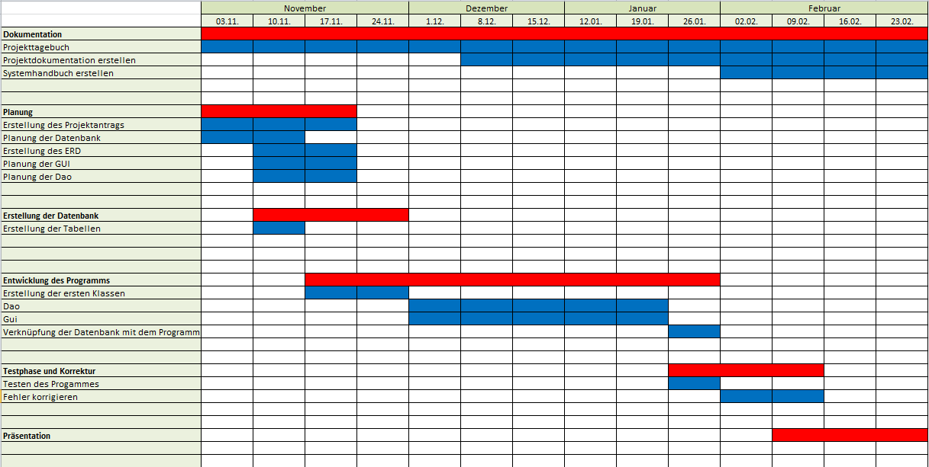

ERD

Hier sehen sie unser ERD mit dem wir im Vorfeld die Struktur unserer Datenbank geplant und aufgebaut haben. Unsere Planung ging recht schnell und wir sind dabei auf eine gute Lösung für die Struktur unserer Datenbank gekommen.

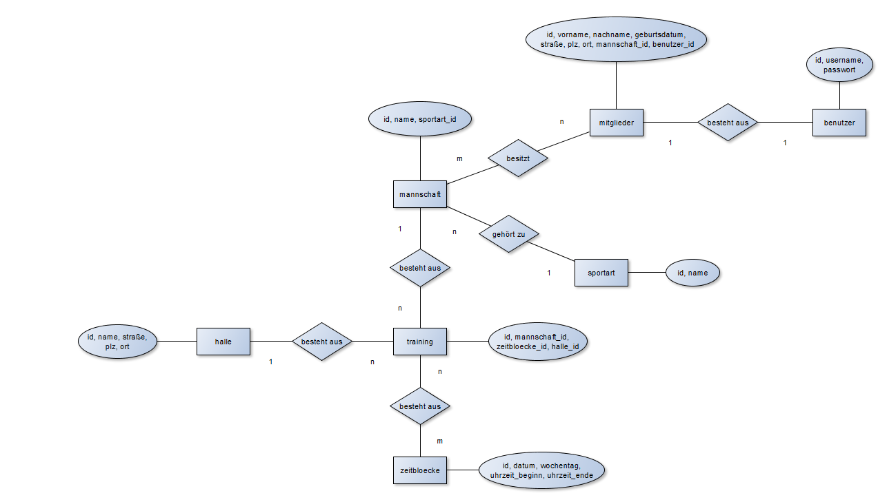

* Beschreibung der Durchführung
  + "Wer, Was, Wann"
  + Probleme der Durchführung skizzieren
    - Wie wurden sie umschifft